PORTA WESTFALICA
Ellernstraße 18
Direkt an der Abfahrt A2
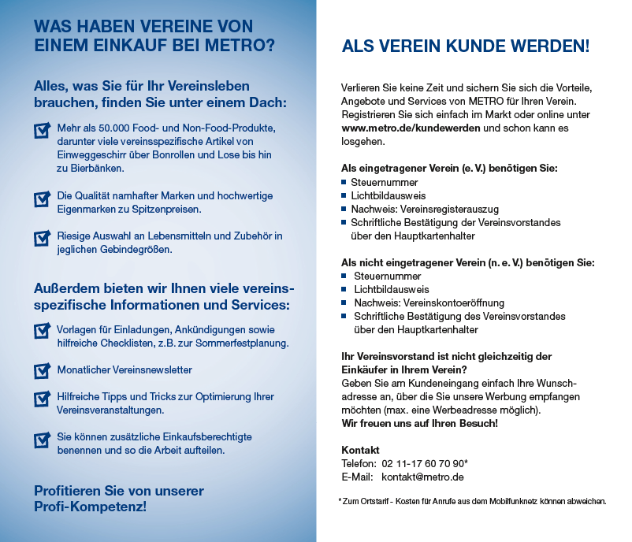
EXCLUSIVER VORTEIL FÜR ALLE VEREINE DES
HANDBALLKREISES MINDEN – LÜBBECKE:
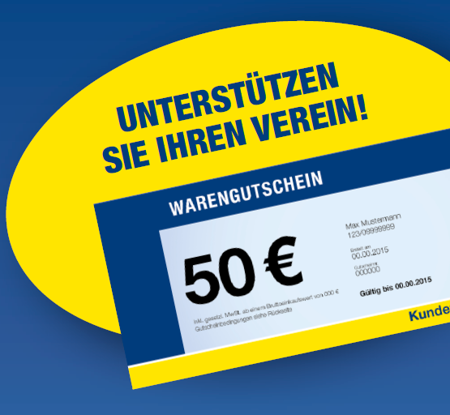 | Bei Neuanmeldung im Großmarkt Metro Porta Westfalica erhält jeder Verein des Handballkreise Minden – Lübbecke einen 50 € Einkaufsgutschein!  Einfach dieses Schreiben mit zum Kundeneingang bringen, eine Kundenkarte erstellen und wir unterstützen Ihren Verein mit einem 50€ Einkaufsgutschein!  Pro Verein nur einmalig nutzbar!

